Unab-Fest

Marah Luz Jimenez Guerra

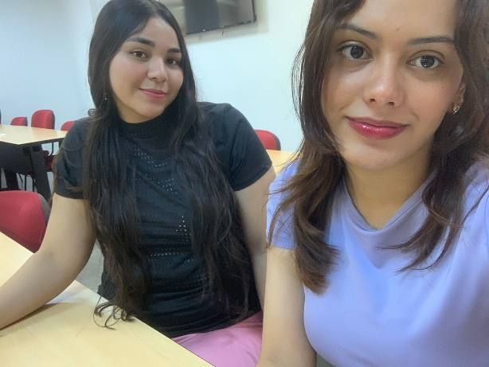

Actividad 2:

Actvidad 3:

